98 年 全 國 中 等 學 校 田 徑 錦 標 賽 照 片 集 錦（98.10.06.）
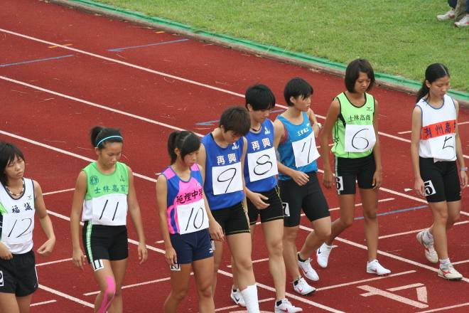 |  | 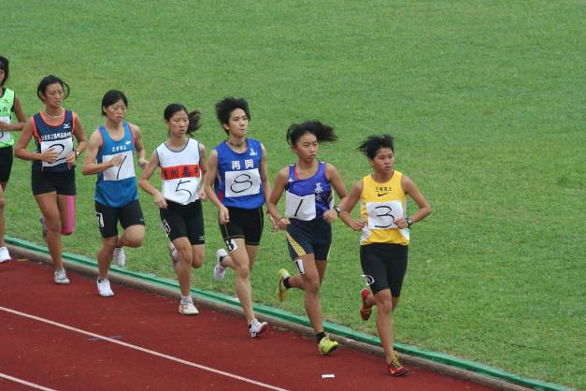
照片1：萬米長征起跑前。 |  | 照片2：劉欣姿跑在領先集團中。
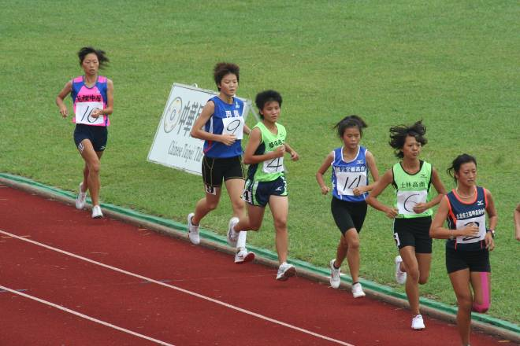 |  | 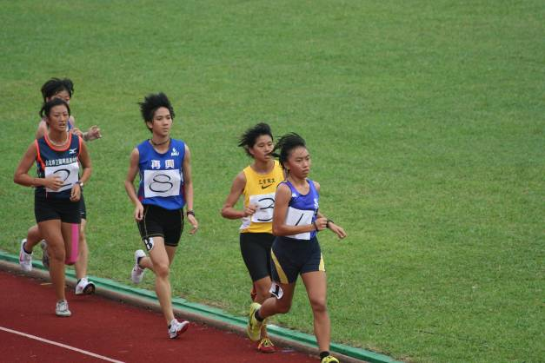
照片3：陳欣郁緊跟領先集團。 |  | 照片4：領先集團人數漸漸減少。
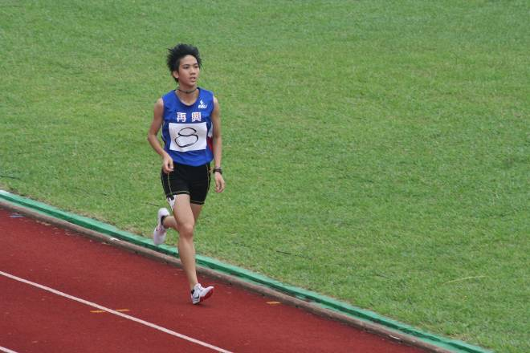 |  | 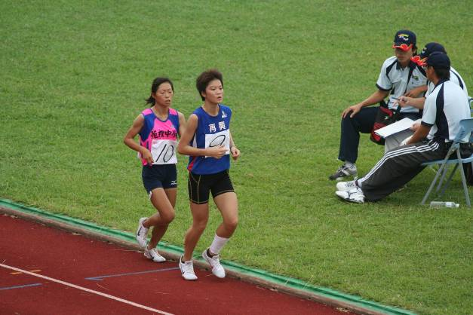
照片5：獨跑中的劉欣姿。 |  | 照片6：陳欣郁發揮鬥志。
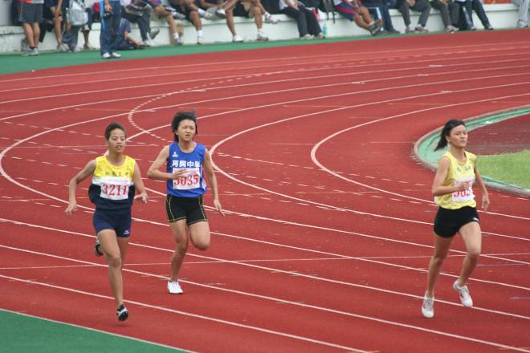 |  | 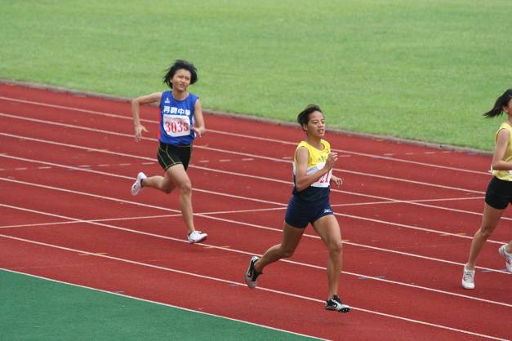
照片7：賴盈佳400M預賽未晉級。 |  | 照片8：賴盈佳400M預賽未晉級。

98 年 全 國 中 等 學 校 田 徑 錦 標 賽 照 片 集 錦（98.10.06.）
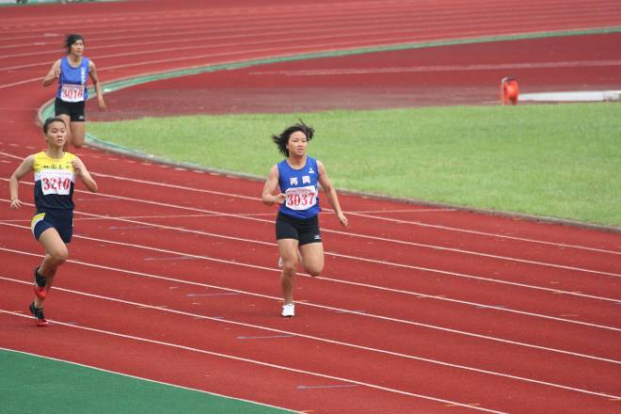 |  | 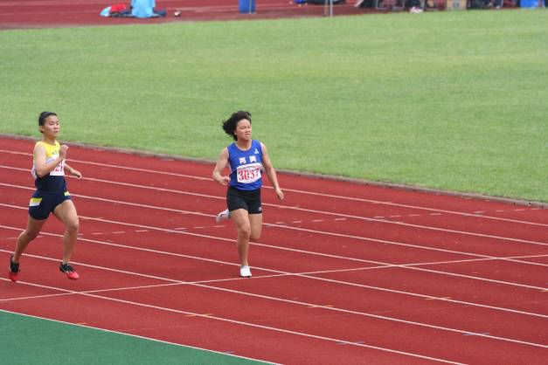
照片9：鄭筑方400M預賽未晉級。 |  | 照片10：鄭筑方400M預賽未晉級。
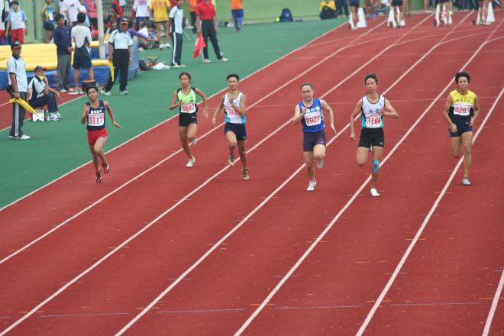 |  | 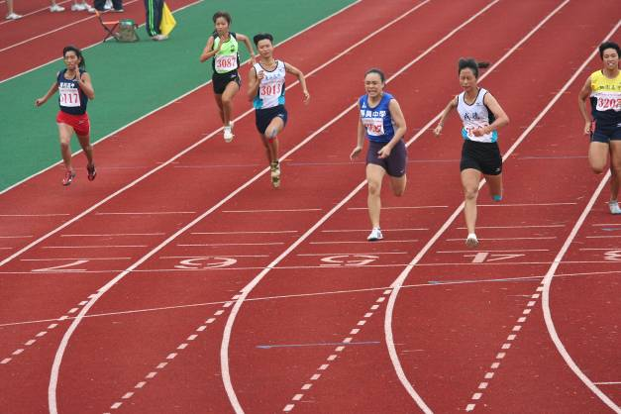
照片11：官桇羿（右3）100M預賽晉級。 |  | 照片12：官桇羿（右3）100M預賽晉級。
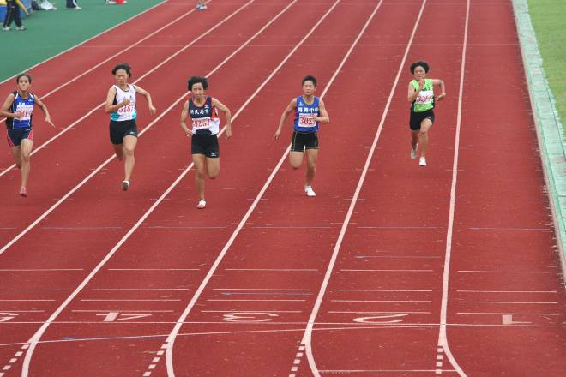 |  | 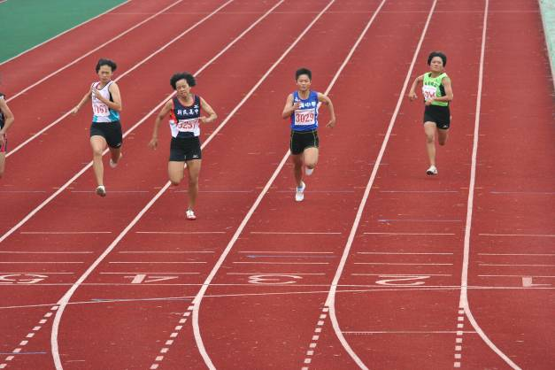
照片13：蔡佩璇（右2）100M預賽晉級。 |  | 照片14：蔡佩璇（右2）100M預賽晉級。
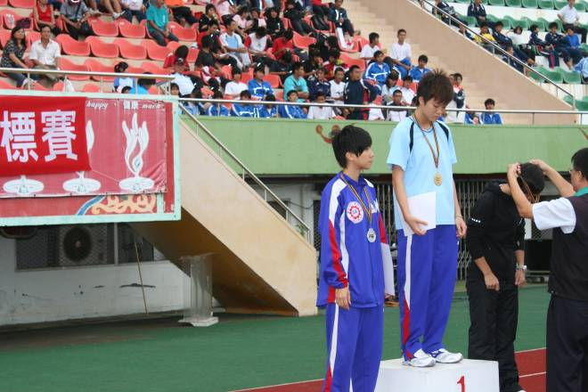 |  | 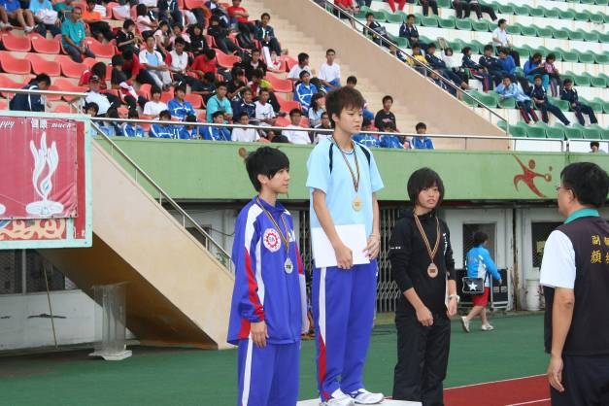
照片15：劉欣姿萬米銀牌頒獎。 |  | 照片16：劉欣姿萬米銀牌頒獎。

98 年 全 國 中 等 學 校 田 徑 錦 標 賽 照 片 集 錦（98.10.06.）
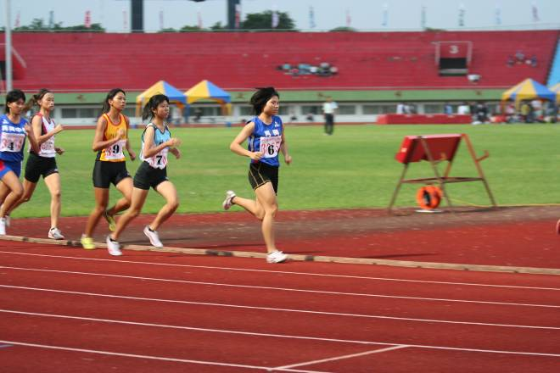 |  | 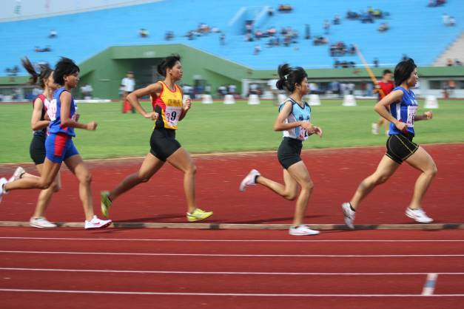
照片17：李金紗（右1）1500M預賽晉級。 |  | 照片18：李金紗（右1）1500M預賽晉級。
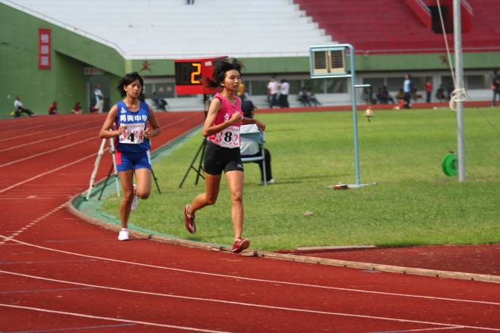 |  | 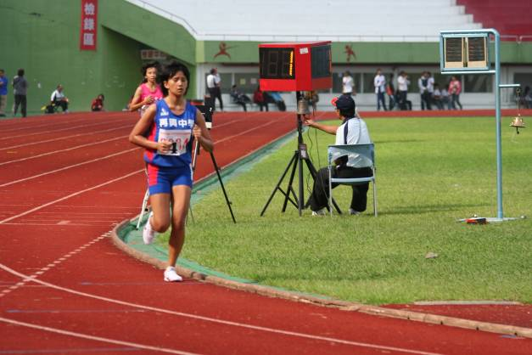
照片19：全芷瑄（後）1500M預賽未晉級。 |  | 照片20：全芷瑄1500M預賽未晉級。
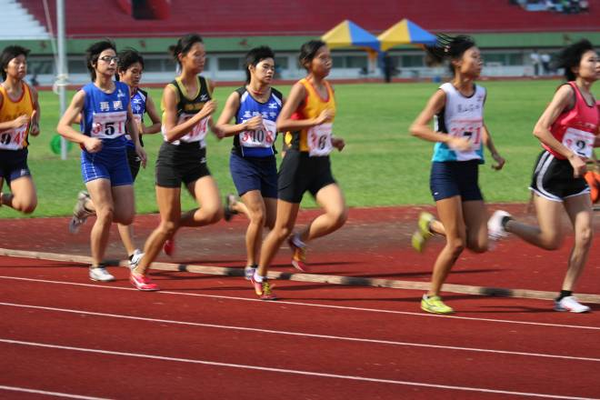 |  | 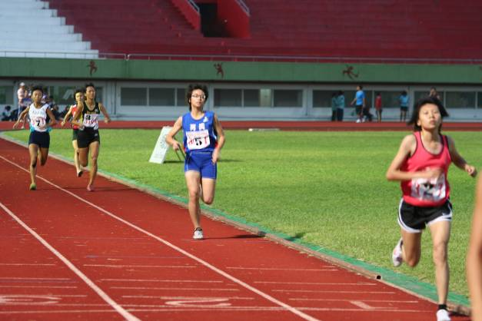
照片21：陳怡嘉（左2）1500M預賽晉級。 |  | 照片22：陳怡嘉（後）1500M預賽晉級。
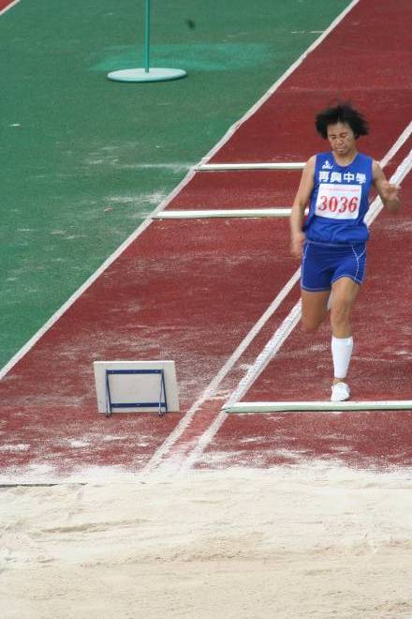 |  | 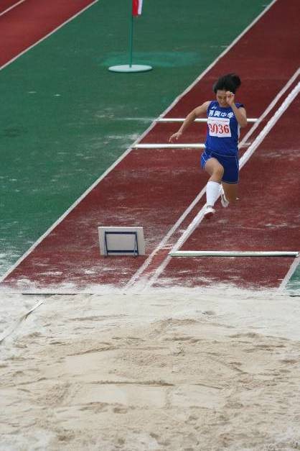
照片23：朱湘婷跳遠決賽未晉級。 |  | 照片24：朱湘婷跳遠決賽未晉級。

98 年 全 國 中 等 學 校 田 徑 錦 標 賽 照 片 集 錦（98.10.07.）
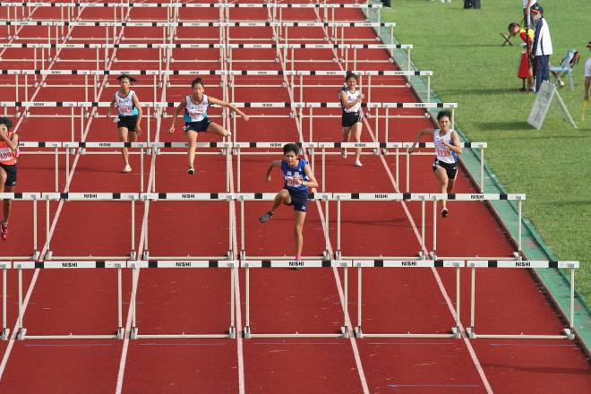 |  | 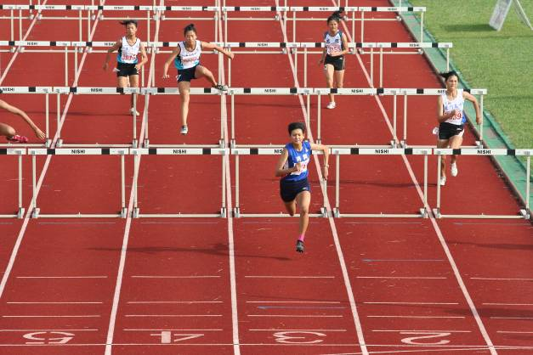
照片1：鄭筠懷（前）參加七項100M跨欄。 |  | 照片2：鄭筠懷（前）參加七項100M跨欄。
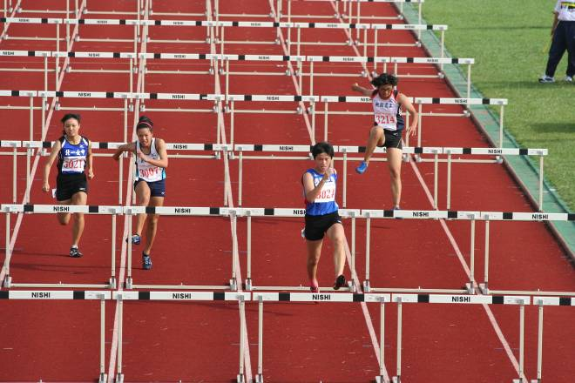 |  | 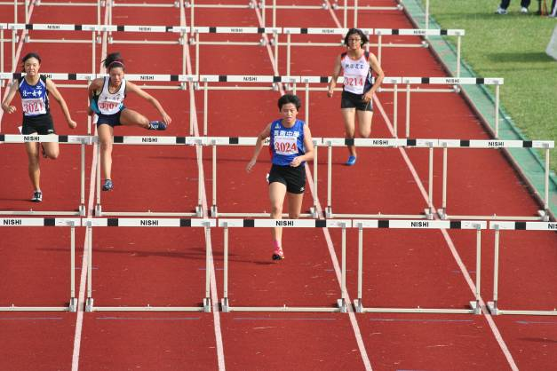
照片3：沈依婷（前）參加七項100M跨欄。 |  | 照片4：沈依婷（前）參加七項100M跨欄。
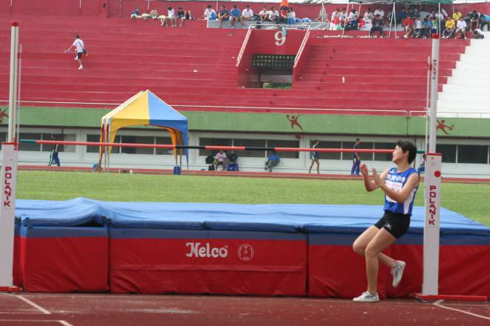 |  | 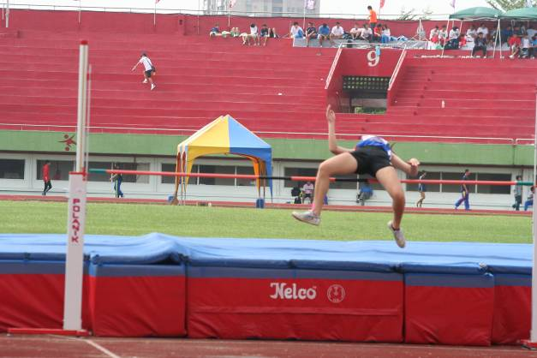
照片5：沈依婷參加七項跳高。 |  | 照片6：沈依婷參加七項跳高。
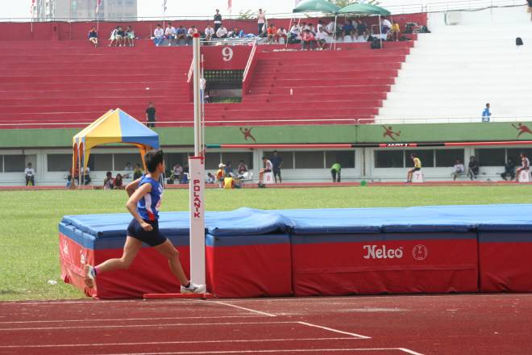 |  | 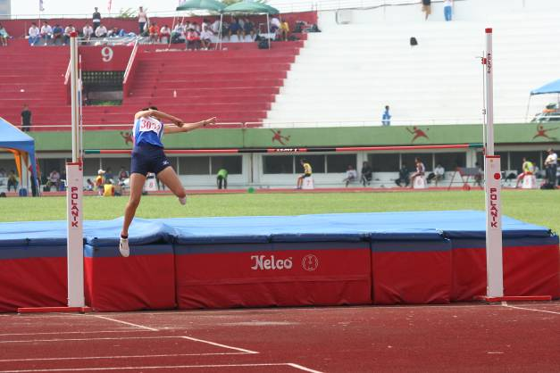
照片7：鄭筠懷參加七項跳高。 |  | 照片8：鄭筠懷參加七項跳高。

98 年 全 國 中 等 學 校 田 徑 錦 標 賽 照 片 集 錦（98.10.07.）
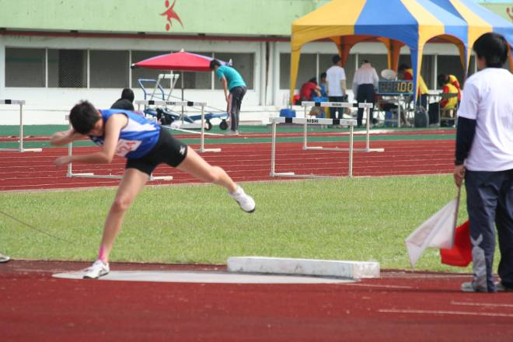 |  | 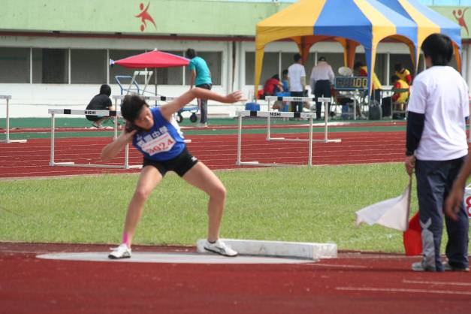
照片9：沈依婷參加七項鉛球。 |  | 照片10：沈依婷參加七項鉛球。
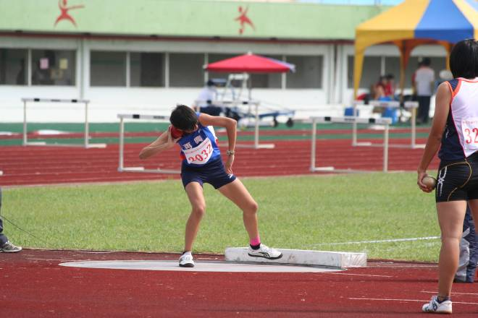 |  | 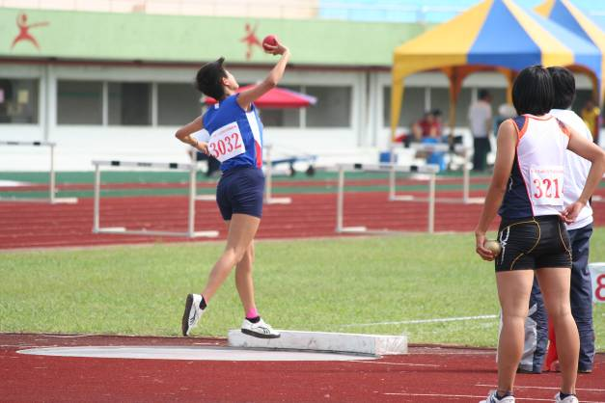
照片11：鄭筠懷參加七項鉛球。 |  | 照片12：鄭筠懷參加七項鉛球。
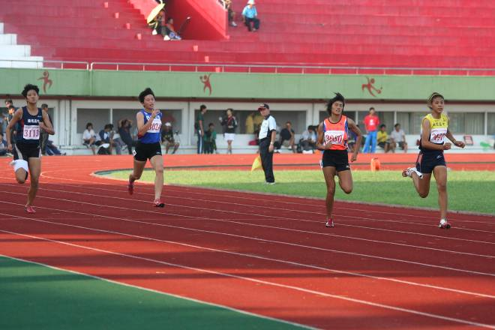 |  | 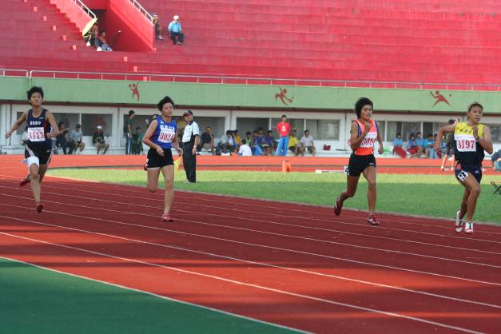
照片13：沈依婷參加七項200M。 |  | 照片14：沈依婷參加七項200M。
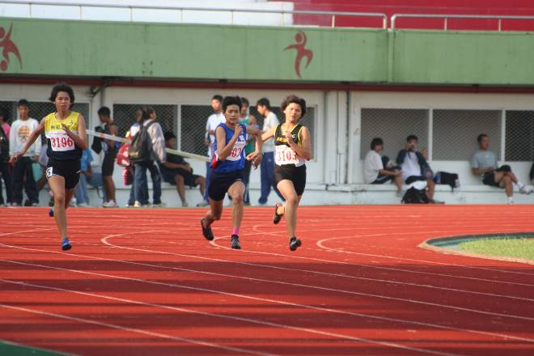 |  | 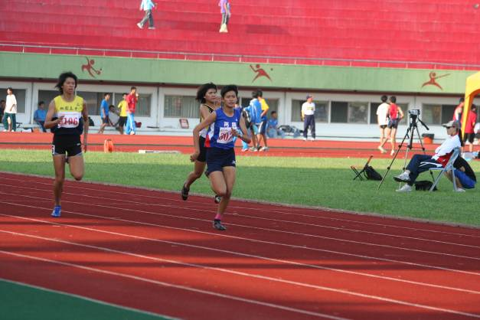
照片15：鄭筠懷參加七項200M。 |  | 照片16：鄭筠懷參加七項200M。

98 年 全 國 中 等 學 校 田 徑 錦 標 賽 照 片 集 錦（98.10.07.）
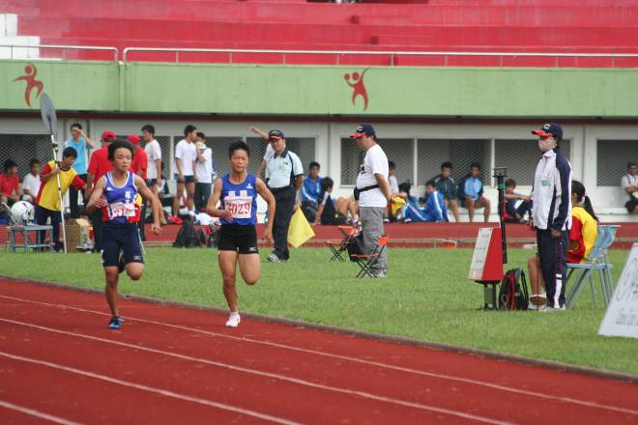 |  | 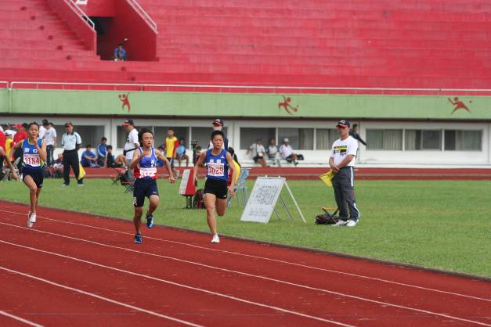
照片17：蔡佩璇（右）參加100M複賽。 |  | 照片18：蔡佩璇（右）參加100M複賽。
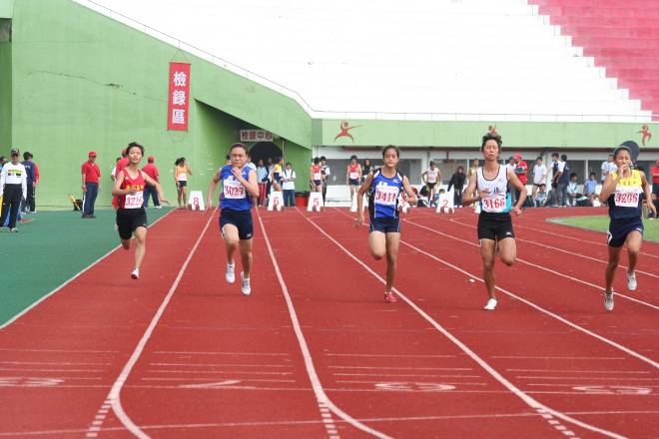 |  | 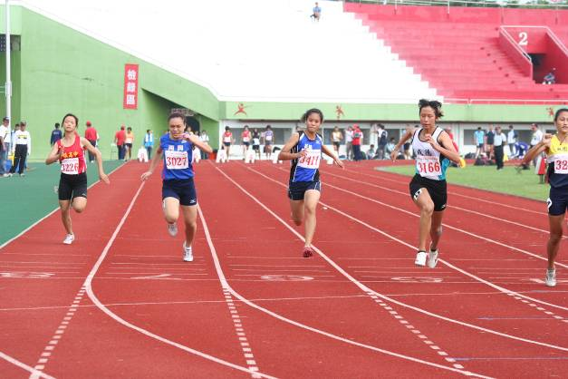
照片19：官桇羿（左2）參加100M複賽。 |  | 照片20：官桇羿（左2）參加100M複賽。
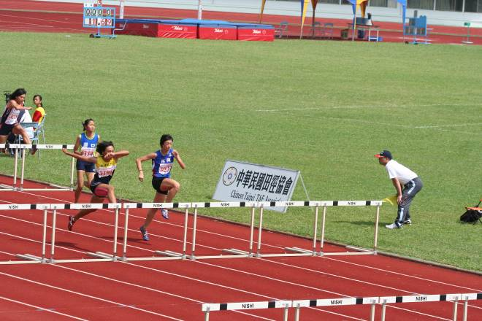 |  | 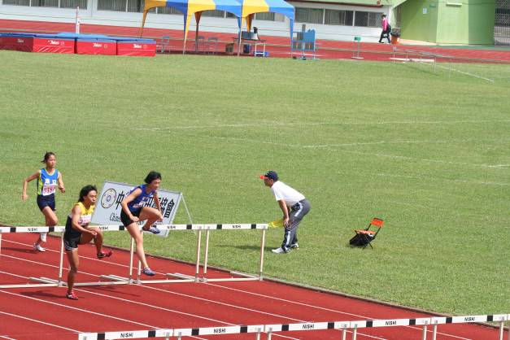
照片21：姜明儀（右）參加100M跨欄預賽。 |  | 照片22：姜明儀（右）參加100M跨欄預賽。
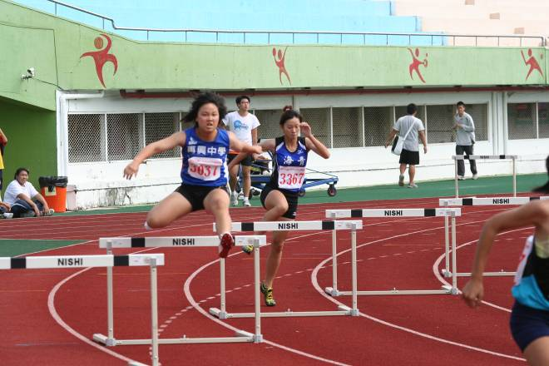 |  | 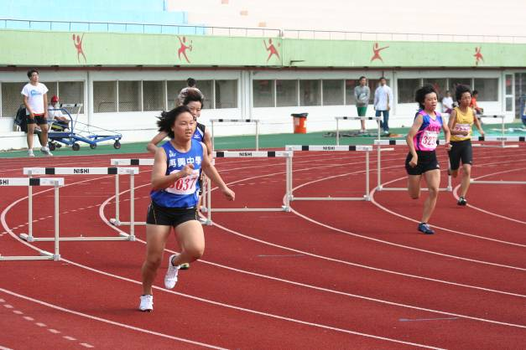
照片23：鄭筑方（左）參加400M跨欄預賽。 |  | 照片24：鄭筑方（左）參加400M跨欄預賽。

98 年 全 國 中 等 學 校 田 徑 錦 標 賽 照 片 集 錦（98.10.07.）
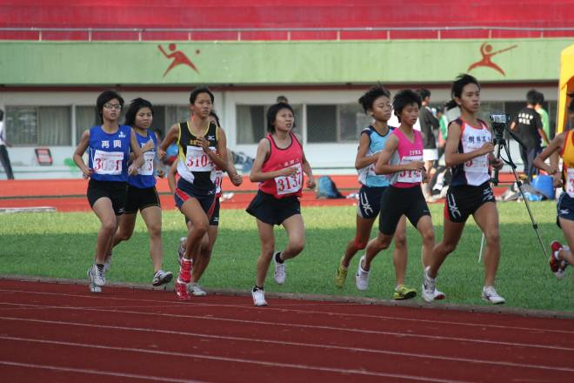 |  | 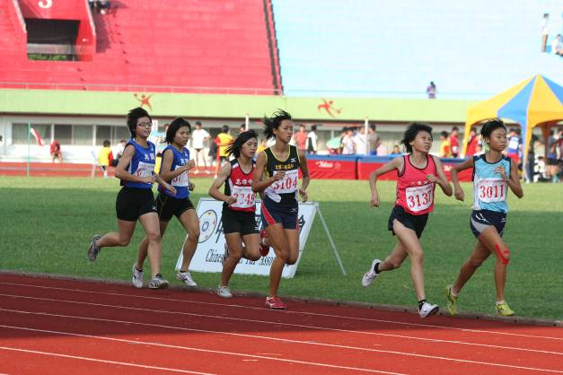
照片25：陳怡嘉、李金紗參加1500M決賽。 |  | 照片26：陳怡嘉、李金紗參加1500M決賽。
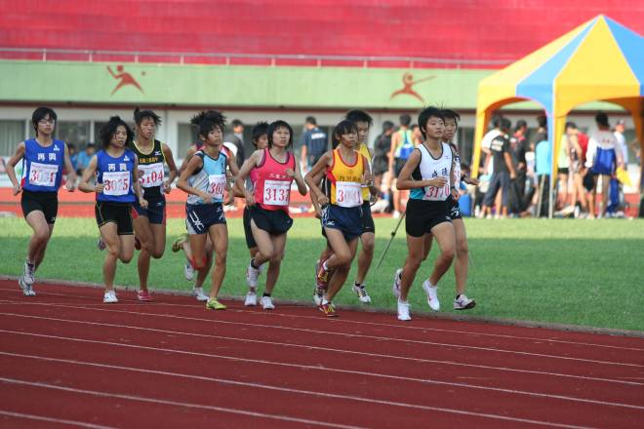 |  | 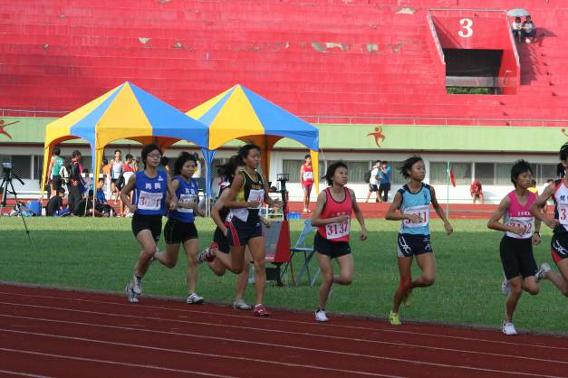
照片27：陳怡嘉、李金紗參加1500M決賽。 |  | 照片28：陳怡嘉、李金紗參加1500M決賽。
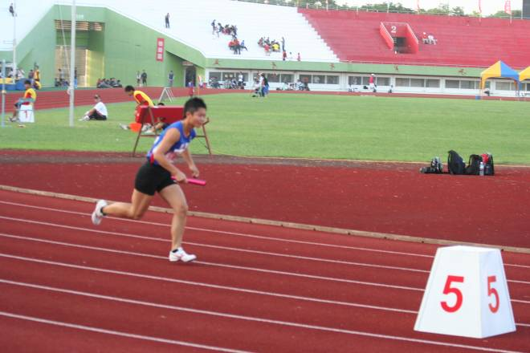 |  | 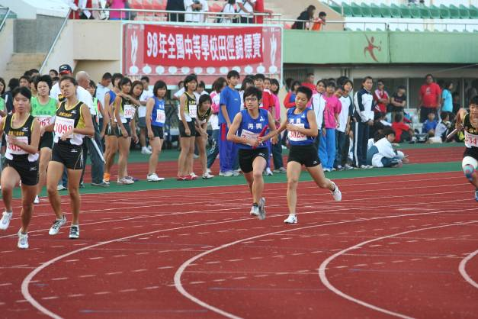
照片29：1600M接力預賽（蔡佩璇） |  | 照片30：1600M接力預賽（蔡佩璇→陳怡嘉）
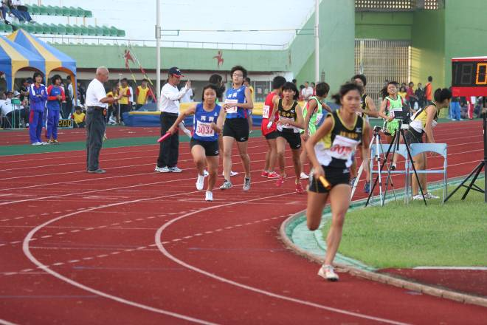 |  | 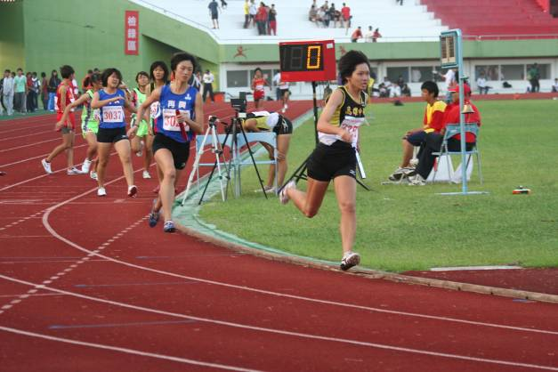
照片31：1600M接力預賽（陳怡嘉→鄭筑方） |  | 照片32：1600M接力預賽（鄭筑方→姜明儀）

98 年 全 國 中 等 學 校 田 徑 錦 標 賽 照 片 集 錦（98.10.08.）
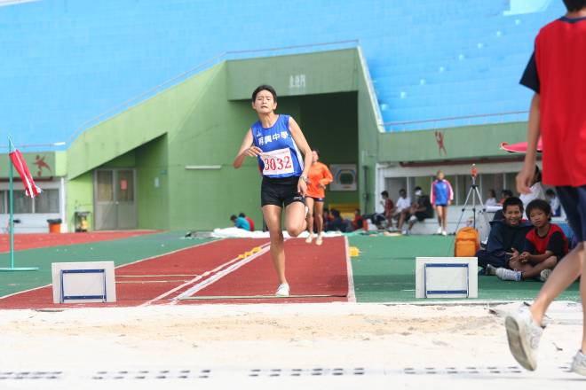 |  | 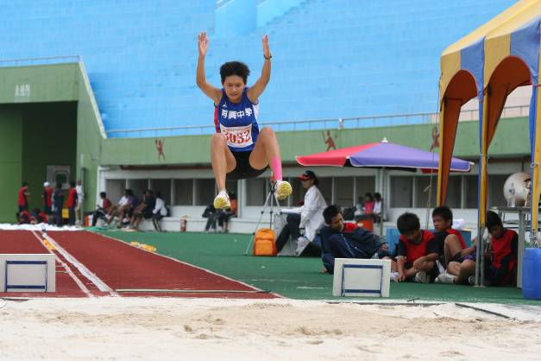
照片1：鄭筠懷參加七項跳遠。 |  | 照片2：鄭筠懷參加七項跳遠。
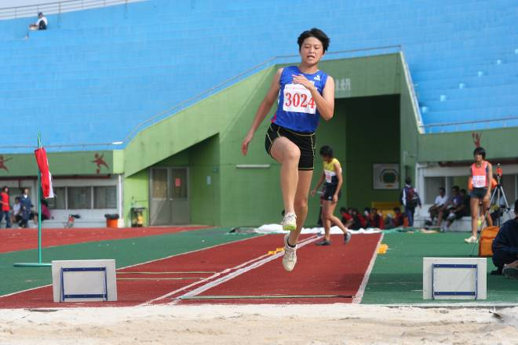 |  | 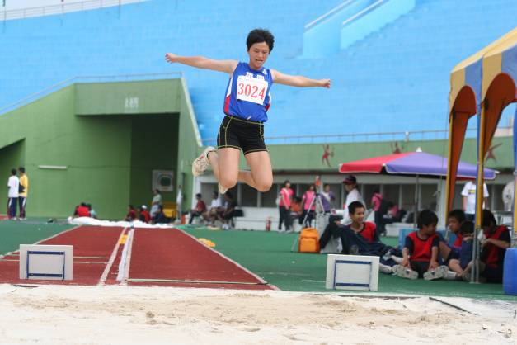
照片3：沈依婷參加七項跳遠。 |  | 照片4：沈依婷參加七項跳遠。
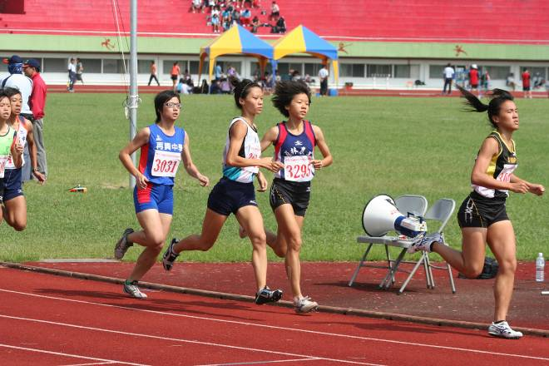 |  | 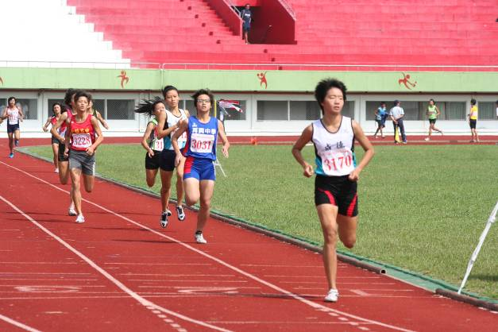
照片5：陳怡嘉（右4）參加800M預賽。 |  | 照片6：陳怡嘉（右2）參加800M預賽。
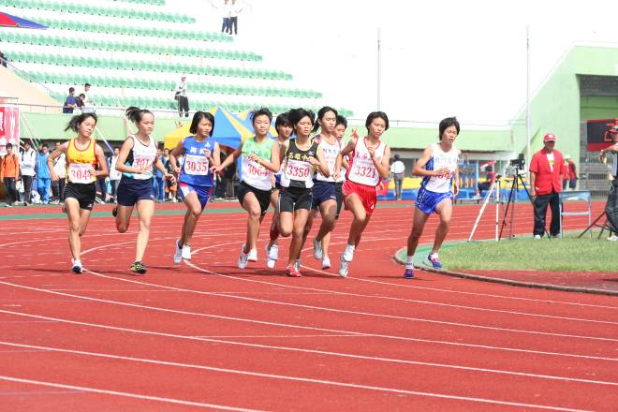 |  | 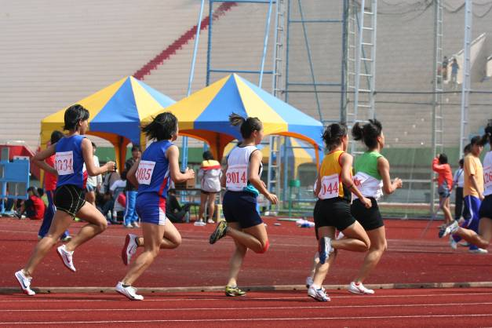
照片7：賴盈佳（左3）參加800M預賽。 |  | 照片8：全芷瑄（左1）、賴盈佳（左2）參加800M預賽。

98 年 全 國 中 等 學 校 田 徑 錦 標 賽 照 片 集 錦（98.10.08.）
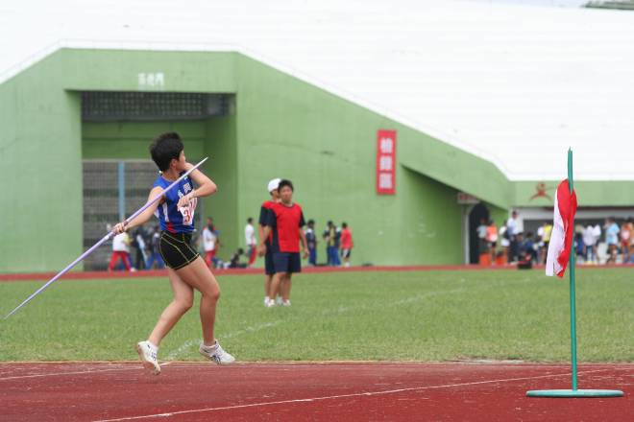 |  | 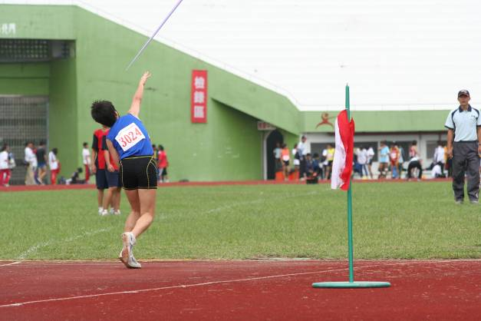
照片9：沈依婷參加七項標槍。 |  | 照片10：沈依婷參加七項標槍。
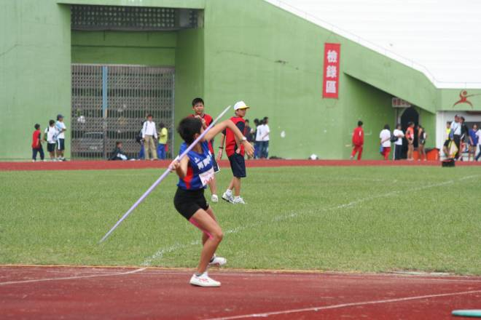 |  | 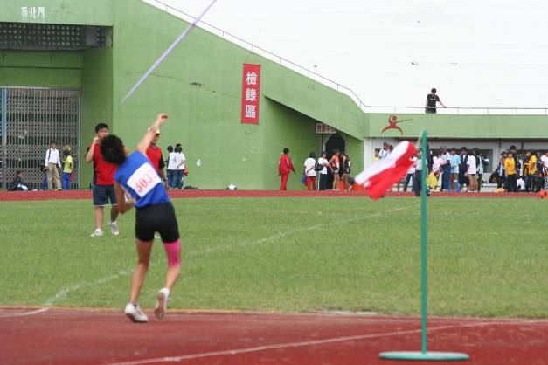
照片11：鄭筠懷參加七項標槍。 |  | 照片12：鄭筠懷參加七項標槍。
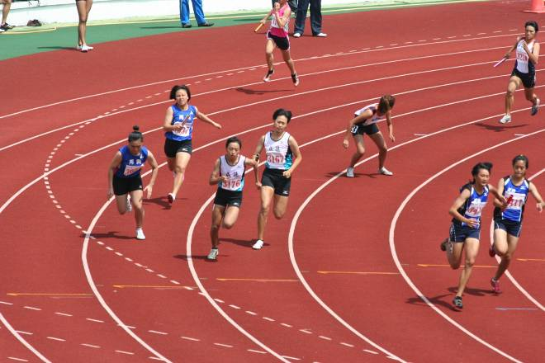 |  | 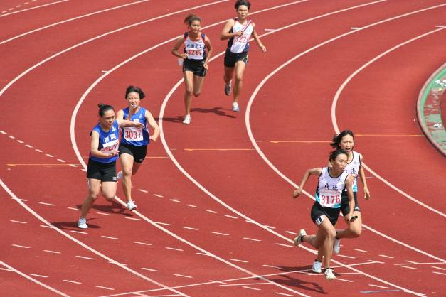
照片13：官桇羿、鄭筑方參加400M接力預賽。 |  | 照片14：官桇羿、鄭筑方參加400M接力預賽。
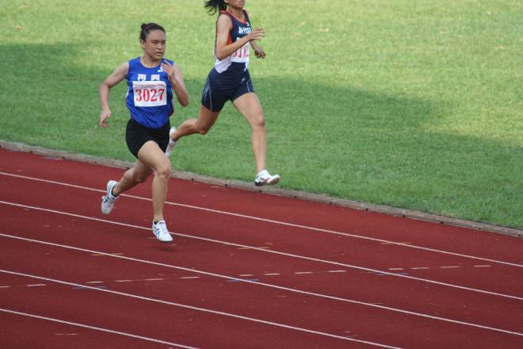 |  | 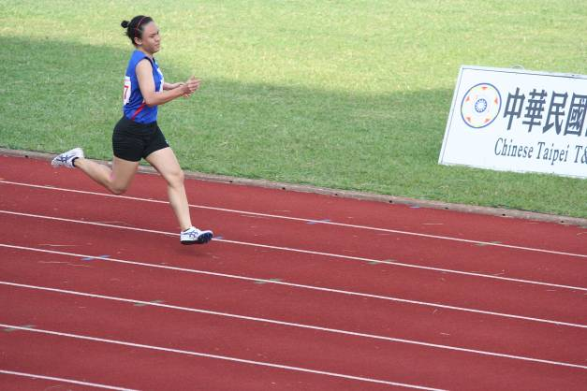
照片15：官桇羿（左）參加200M預賽。 |  | 照片16：官桇羿參加200M預賽。

98 年 全 國 中 等 學 校 田 徑 錦 標 賽 照 片 集 錦（98.10.08.）
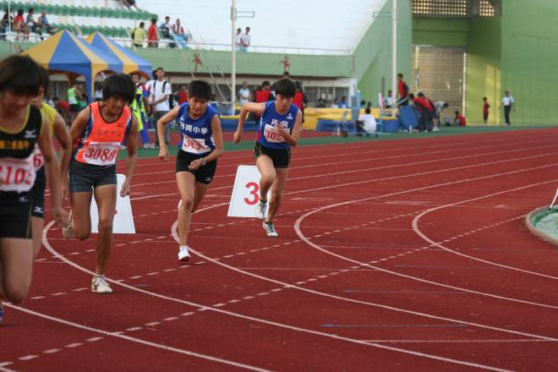 |  | 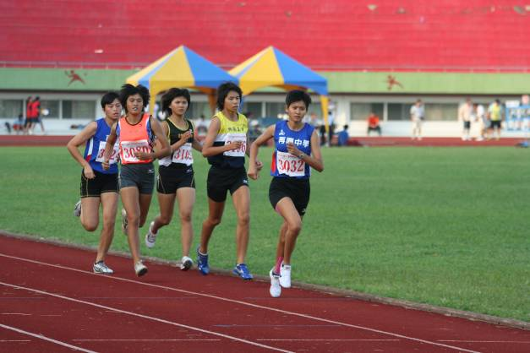
照片17：沈依婷（右1）、鄭筠懷（右2）參加七項800M。 |  | 照片18：沈依婷（後）、鄭筠懷（前）參加七項800M。
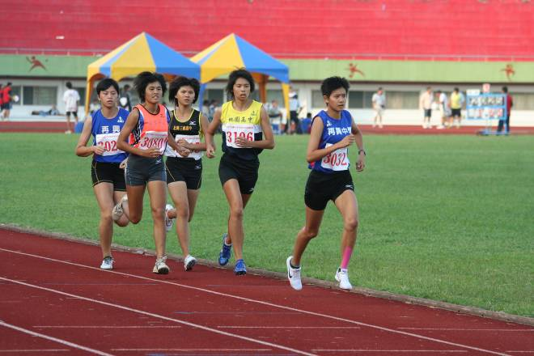 |  | 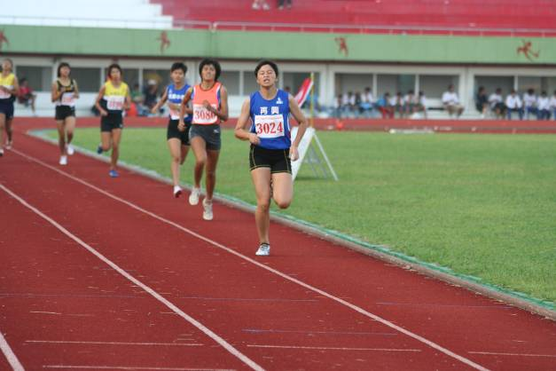
照片19：沈依婷（後）、鄭筠懷（前）參加七項800M。 |  | 照片20：沈依婷（前）、鄭筠懷（後）參加七項800M。
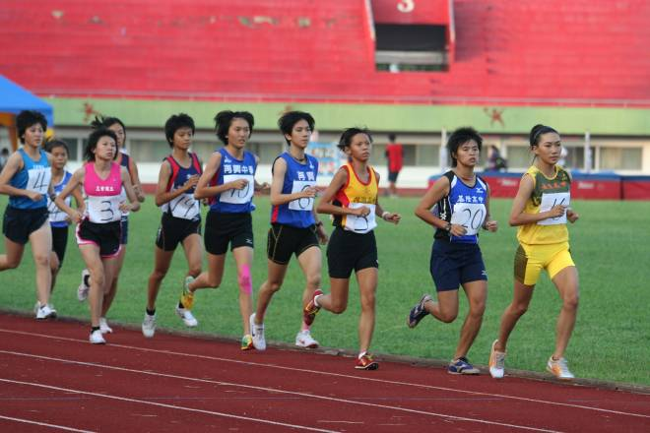 |  | 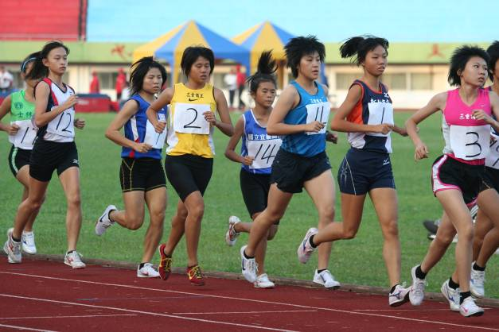
照片21：劉欣姿（右4）、王家薇（右5）參加5000M決賽。 |  | 照片22：李金紗（左3）參加5000M決賽。
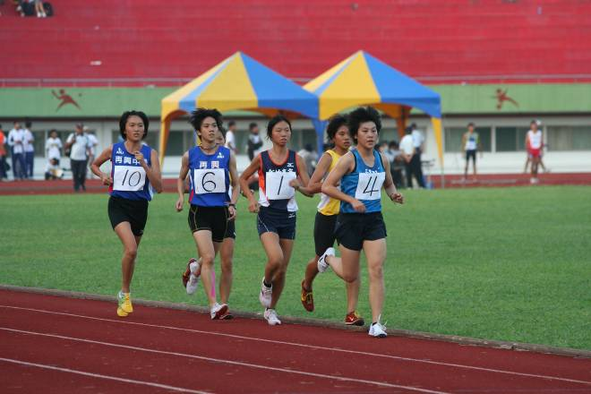 |  | 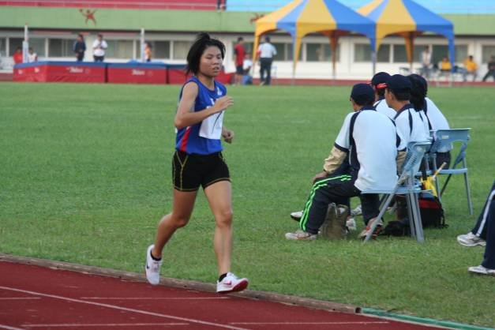
照片23：王家薇（左1）、劉欣姿（左2）參加5000M決賽。 |  | 照片24：李金紗參加5000M決賽。

本 校 參 加98 年 全 國 中 等 學 校 田 徑 錦 標 賽 照 片 集 錦（98.10.09.）
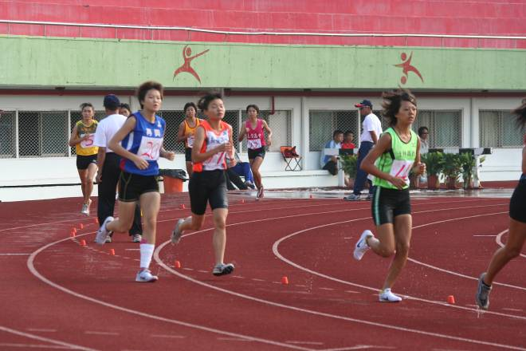 |  | 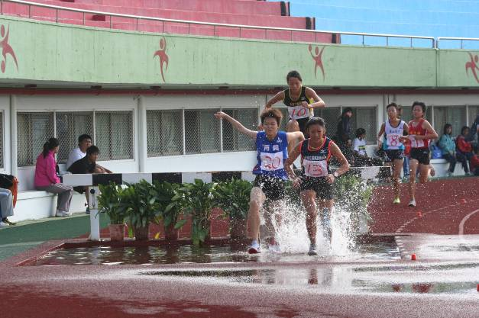
照片1：陳欣郁參加3000M障礙決賽。 |  | 照片2：陳欣郁參加3000M障礙決賽。
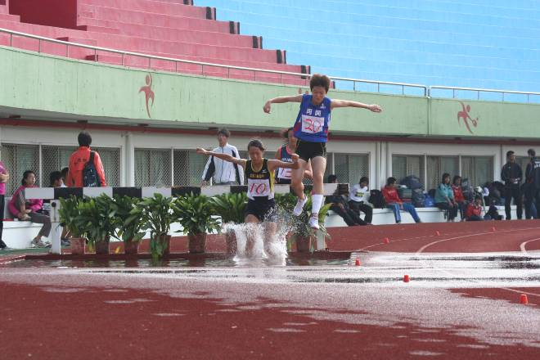 |  | 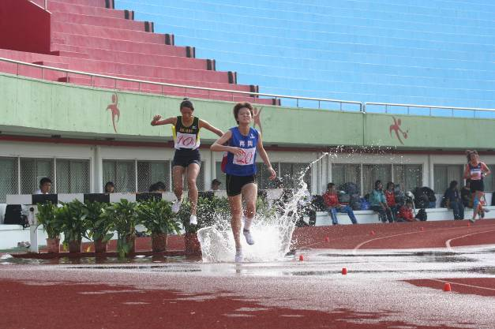
照片3：陳欣郁參加3000M障礙決賽。 |  | 照片4：陳欣郁參加3000M障礙決賽。
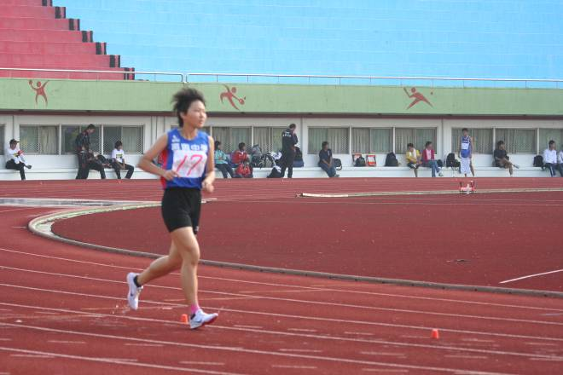 |  | 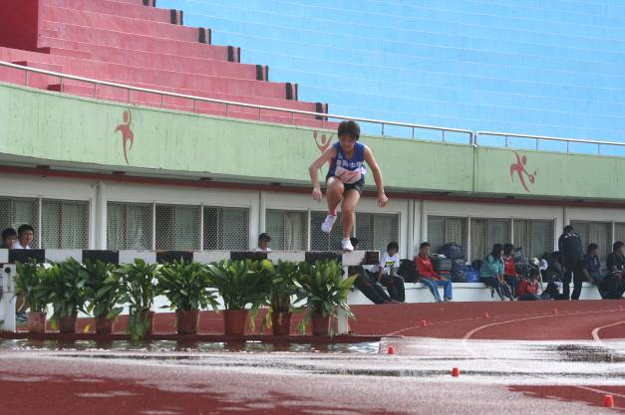
照片5：葉開玉參加3000M障礙決賽。 |  | 照片6：葉開玉參加3000M障礙決賽。
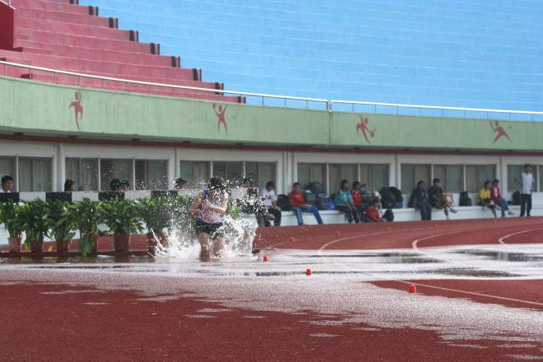 |  | 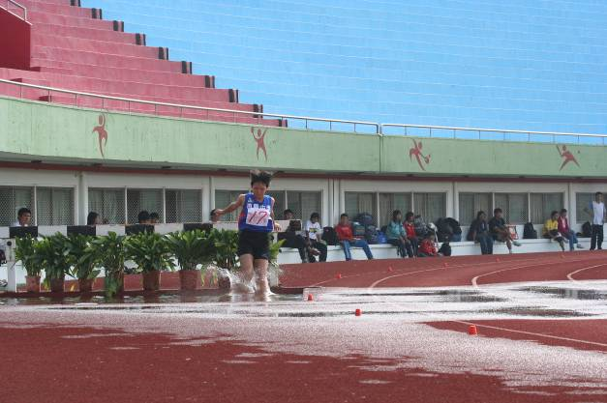
照片7：葉開玉參加3000M障礙決賽。 |  | 照片8：葉開玉參加3000M障礙決賽。

本 校 參 加98 年 全 國 中 等 學 校 田 徑 錦 標 賽 照 片 集 錦（98.10.09.）
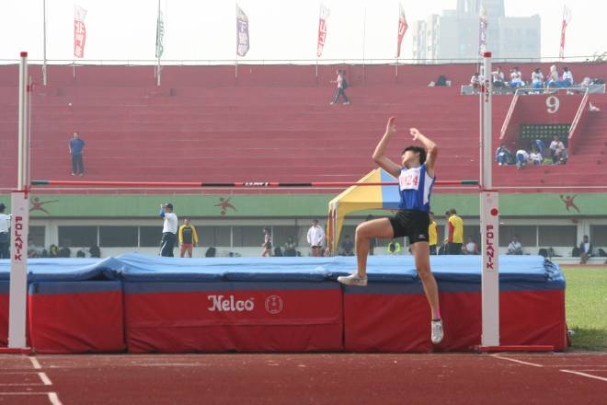 |  | 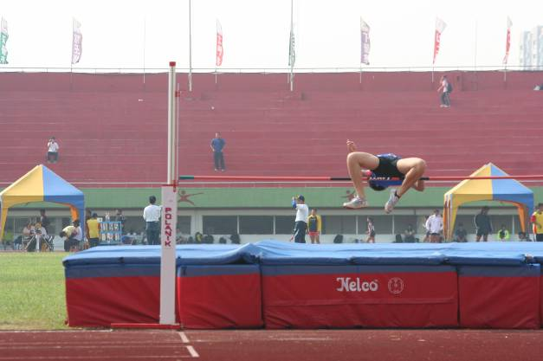
照片9：沈依婷參加跳高決賽。 |  | 照片10：沈依婷參加跳高決賽。
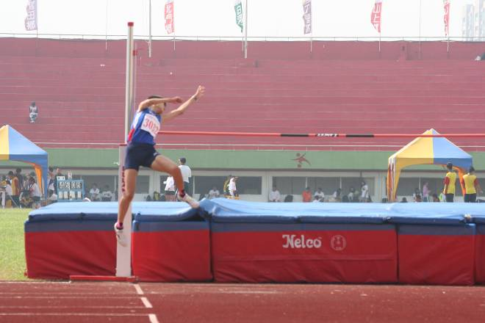 |  | 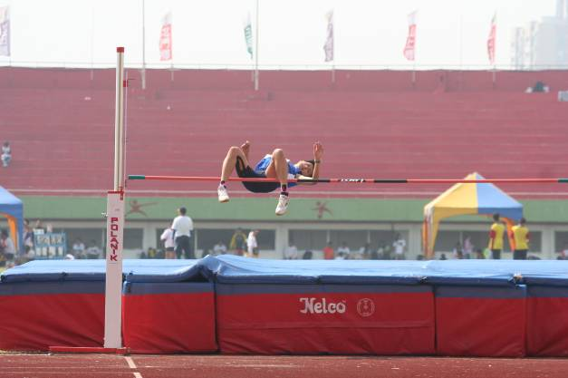
照片11：鄭筠懷參加跳高決賽。 |  | 照片12：鄭筠懷參加跳高決賽。
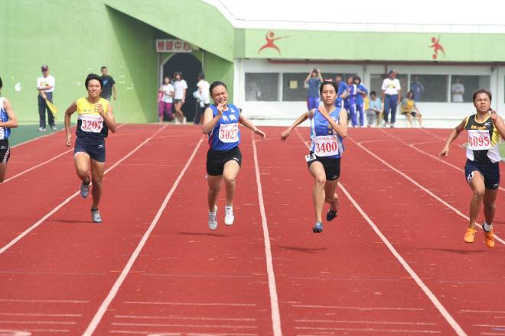 |  | 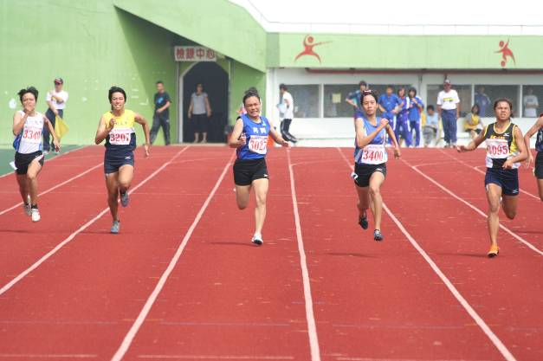
照片13：官桇羿（中）參加200M複賽。 |  | 照片14：官桇羿（中）參加200M複賽。
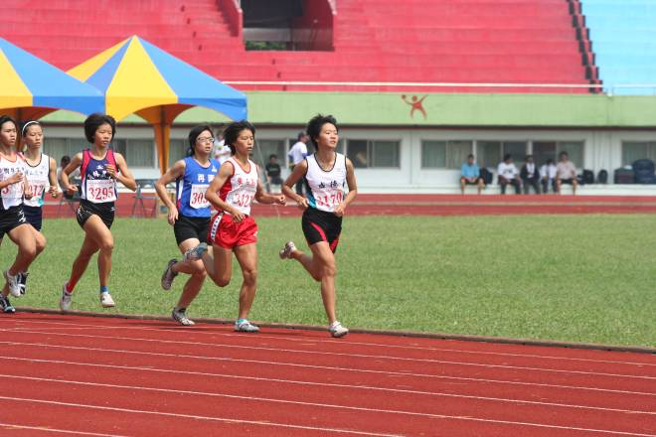 |  | 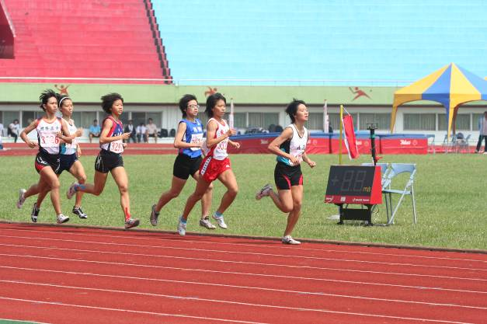
照片15：陳怡嘉（右3）參加800M決賽。 |  | 照片16：陳怡嘉（右3）參加800M決賽。

本 校 參 加98 年 全 國 中 等 學 校 田 徑 錦 標 賽 照 片 集 錦（98.10.09.）
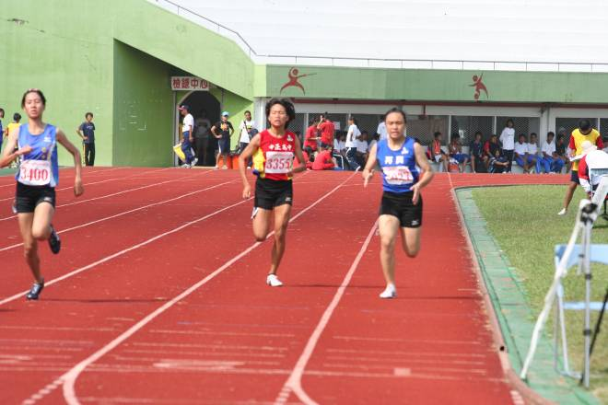 |  | 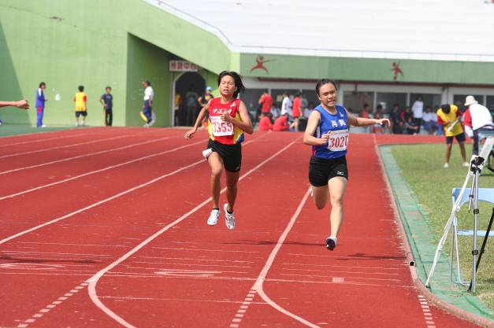
照片17：官桇羿（右）參加200M決賽。 |  | 照片18：官桇羿（右）參加200M決賽。
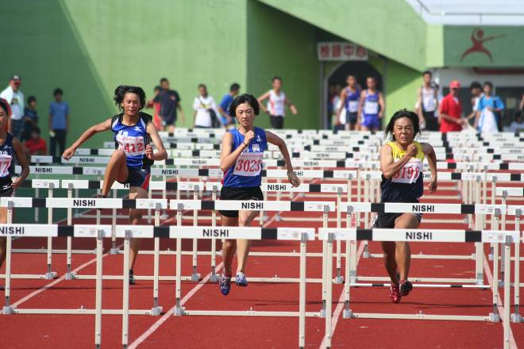 |  | 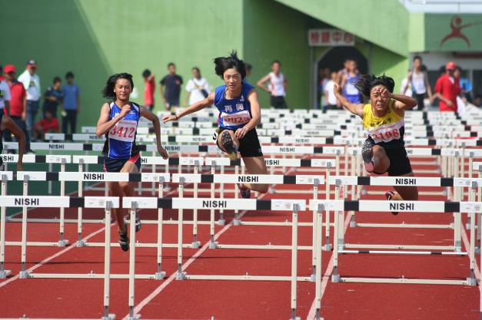
照片19：姜明儀（中）參加100M跨欄決賽。 |  | 照片20：姜明儀（中）參加100M跨欄決賽。
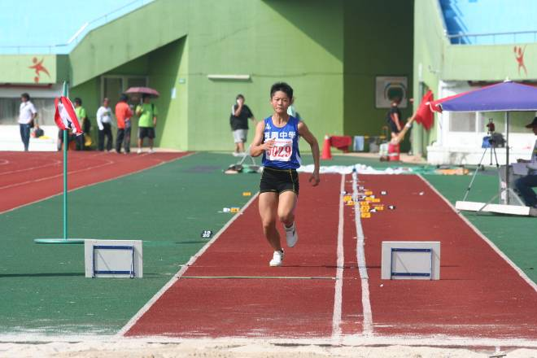 |  | 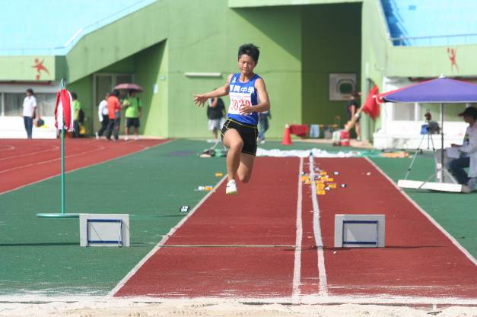
照片21：蔡佩璇參加三級跳遠決賽。 |  | 照片22：蔡佩璇參加三級跳遠決賽。
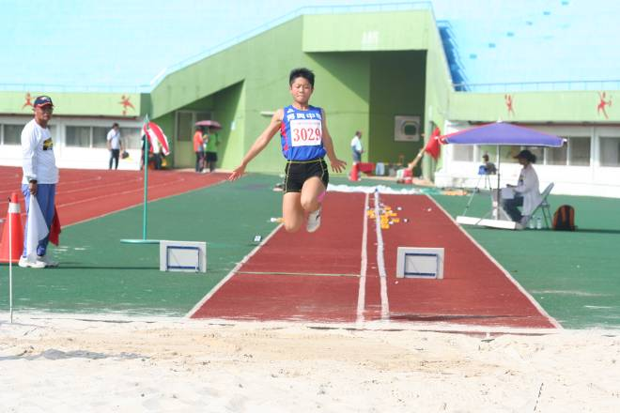 |  | 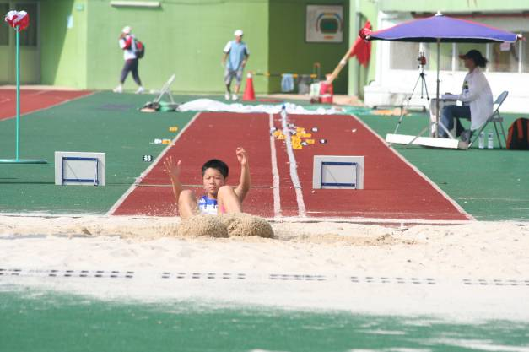
照片23：蔡佩璇參加三級跳遠決賽。 |  | 照片24：蔡佩璇參加三級跳遠決賽。

本 校 參 加98 年 全 國 中 等 學 校 田 徑 錦 標 賽 照 片 集 錦（98.10.09.）
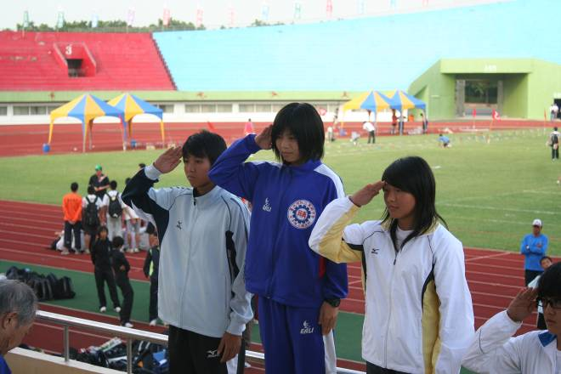 |  | 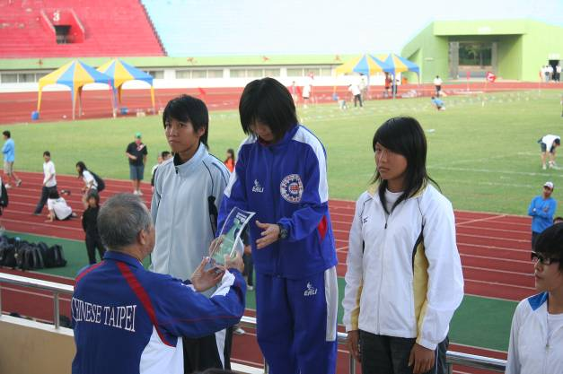
照片25：李金紗（隊長）領頒團體總錦標獎。 |  | 照片26：李金紗（隊長）領頒團體總錦標獎。
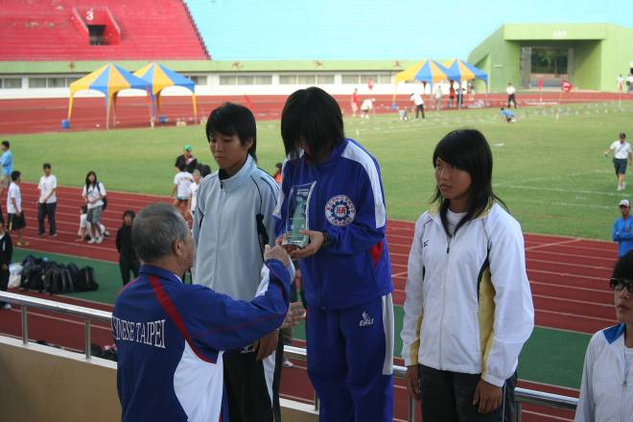 |  | 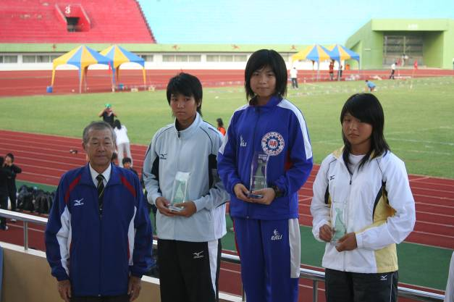
照片27：李金紗（隊長）領頒團體總錦標獎。 |  | 照片28：李金紗（隊長）領頒團體總錦標獎。
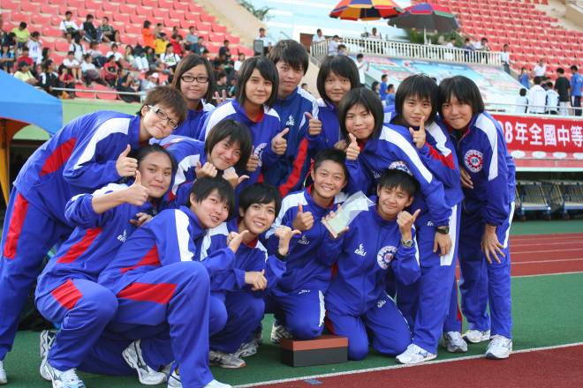 |  | 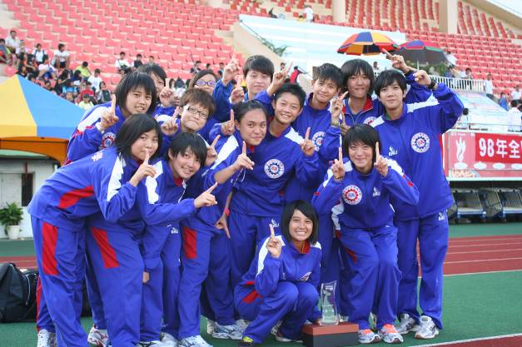
照片29：全體隊員開心合影。 |  | 照片30：全體隊員開心合影。
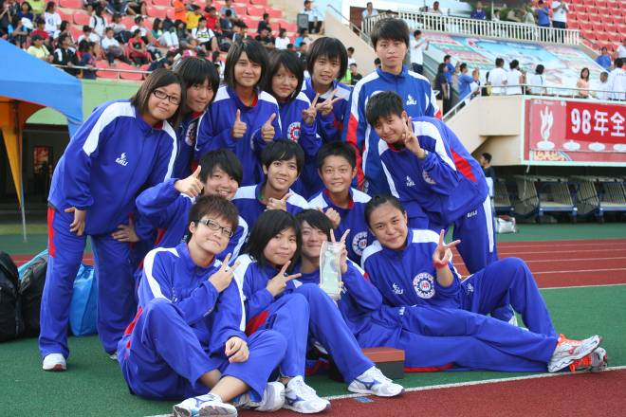 |  | 片名：『台南有2個太陽』。  The End ！  謝謝收看。  導演：小雷
照片31：全體隊員開心合影。 |  | 照片32：

